ARE WE FED OR POISONED ?
Ourproject is a projectcreatedtoraiseawarenessabouthealthynutrition, todrawattentiontounhealthyeatinghabitsandfoodadditives in packagedfoods.
Tasksthatwill be included in thescope of ourproject:
To organize activities in linewiththeachievements of theMinistry of NationalEducationthatsupportourstudents' qualifiededucationalactivities
ToIncreasetheirsocialandculturalcoexistence
Toraisegenerationswhoareabletoproducebysharing
Tocomprehendconsciousconsumption in nutrition
Todrawattentiontotheimportance of healthynutrition
Toteachtheachievements of "9.1,9.2,1.1-1.5" in Biology-HealthSciencelessonsbygamificationforninthgraders.
Toprovidesustainablehealthyeatingandconsumption of therightfood.
Tointroduce Web 2.0tostudents
Tocreateawareness of self culture, corevalues
Todevelop “ScienceLiteracy” relatedtonutrition.
‘Arewe fed orpoisoned?’adlı e Twinning projesine Kütahya Necip Fazıl Kısakürek Anadolu Lisesi olarak katıldık.Projemiz,proje okulumuzun Almanca Öğretmeni Ülkü YAVUZ yönetiminde 9.sınıf öğrencilerimiz Buse V. ,Fatma Nur D. ,İclal K. ,Zülal C.ile yürütülecektir.Avrupa ortaklı olan projede Romanya’dan 1 ,Türkiye’den 10 ortak olarak projemizin çalışmaları gerçekleştirilecektir. Projemiz, sağlıklı beslenme konusunda farkındalık yaratmak,ambalajlı gıdalarda sağlıksız beslenme alışkanlıklarına ve gıda katkı maddelerine dikkat çekmek amacıyla oluşturulmuş bir projedir.
Milli Eğitim Bakanlığı’nın başarıları doğrultusunda öğrencilerimize nitelikli eğitim faaliyetlerine destek olacak etkinlikler düzenlemek amaçlanmıştır.
Öğrencilere Web 2.0 tanıtmak,öğrencilere sağlıklı beslenmeyi ve doğru gıda tüketimini sağlamak ,beslenme ile ilgili’Bilim Okuryazarlığı ‘geliştirmek de projemiz amaçları arasındadır.

Proje Sorumlusu
Ülkü YAVUZ
Almanca Öğretmeni
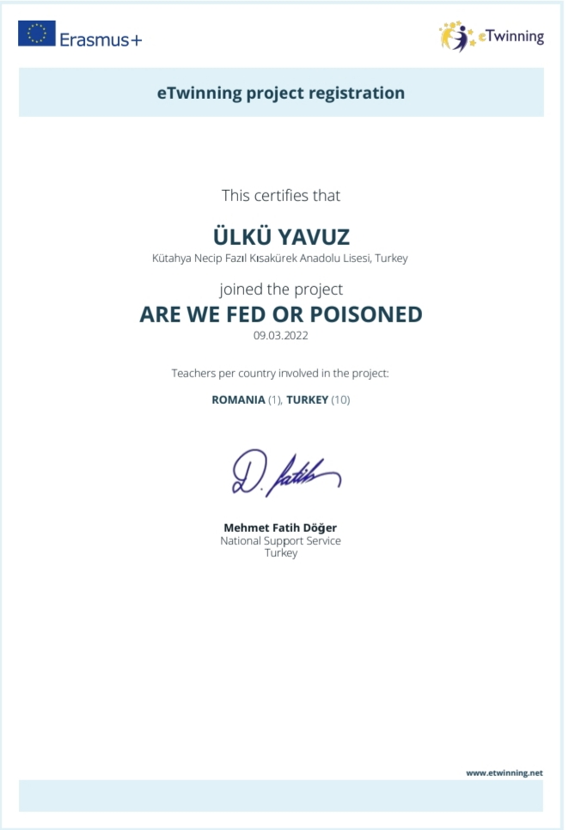

Proje ekibimizin logo ve afiş çalışmaları.
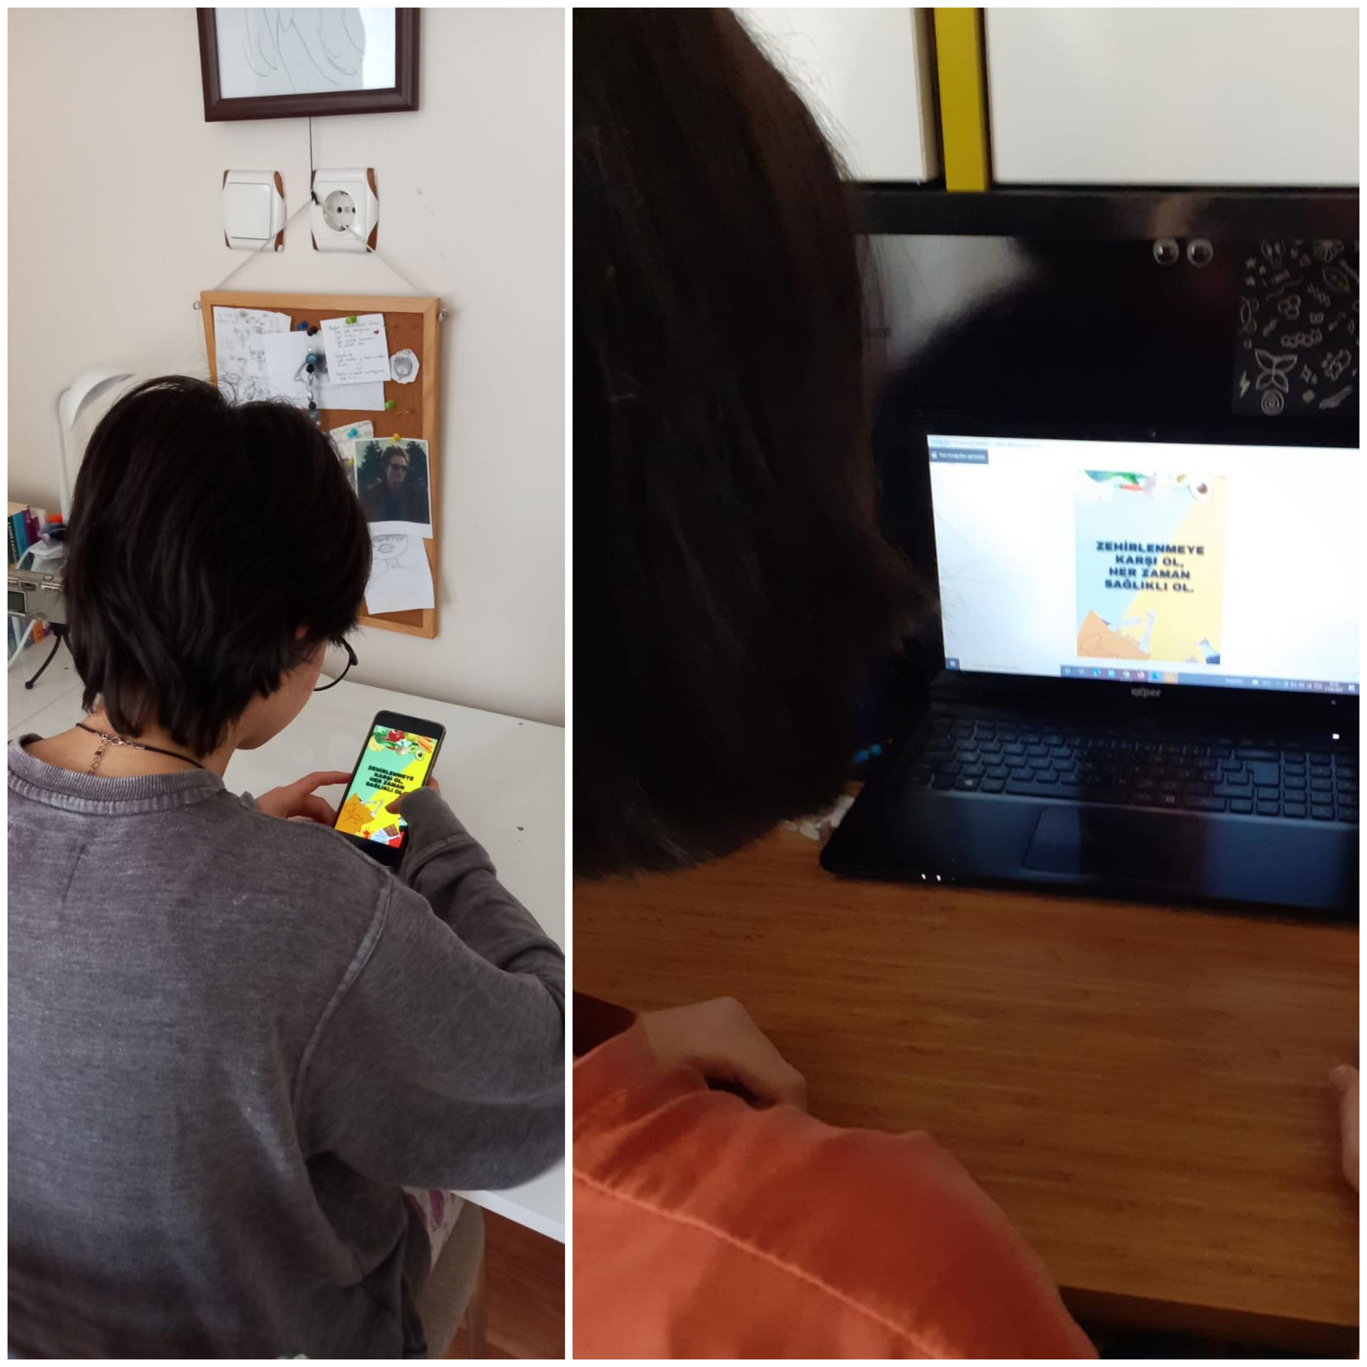

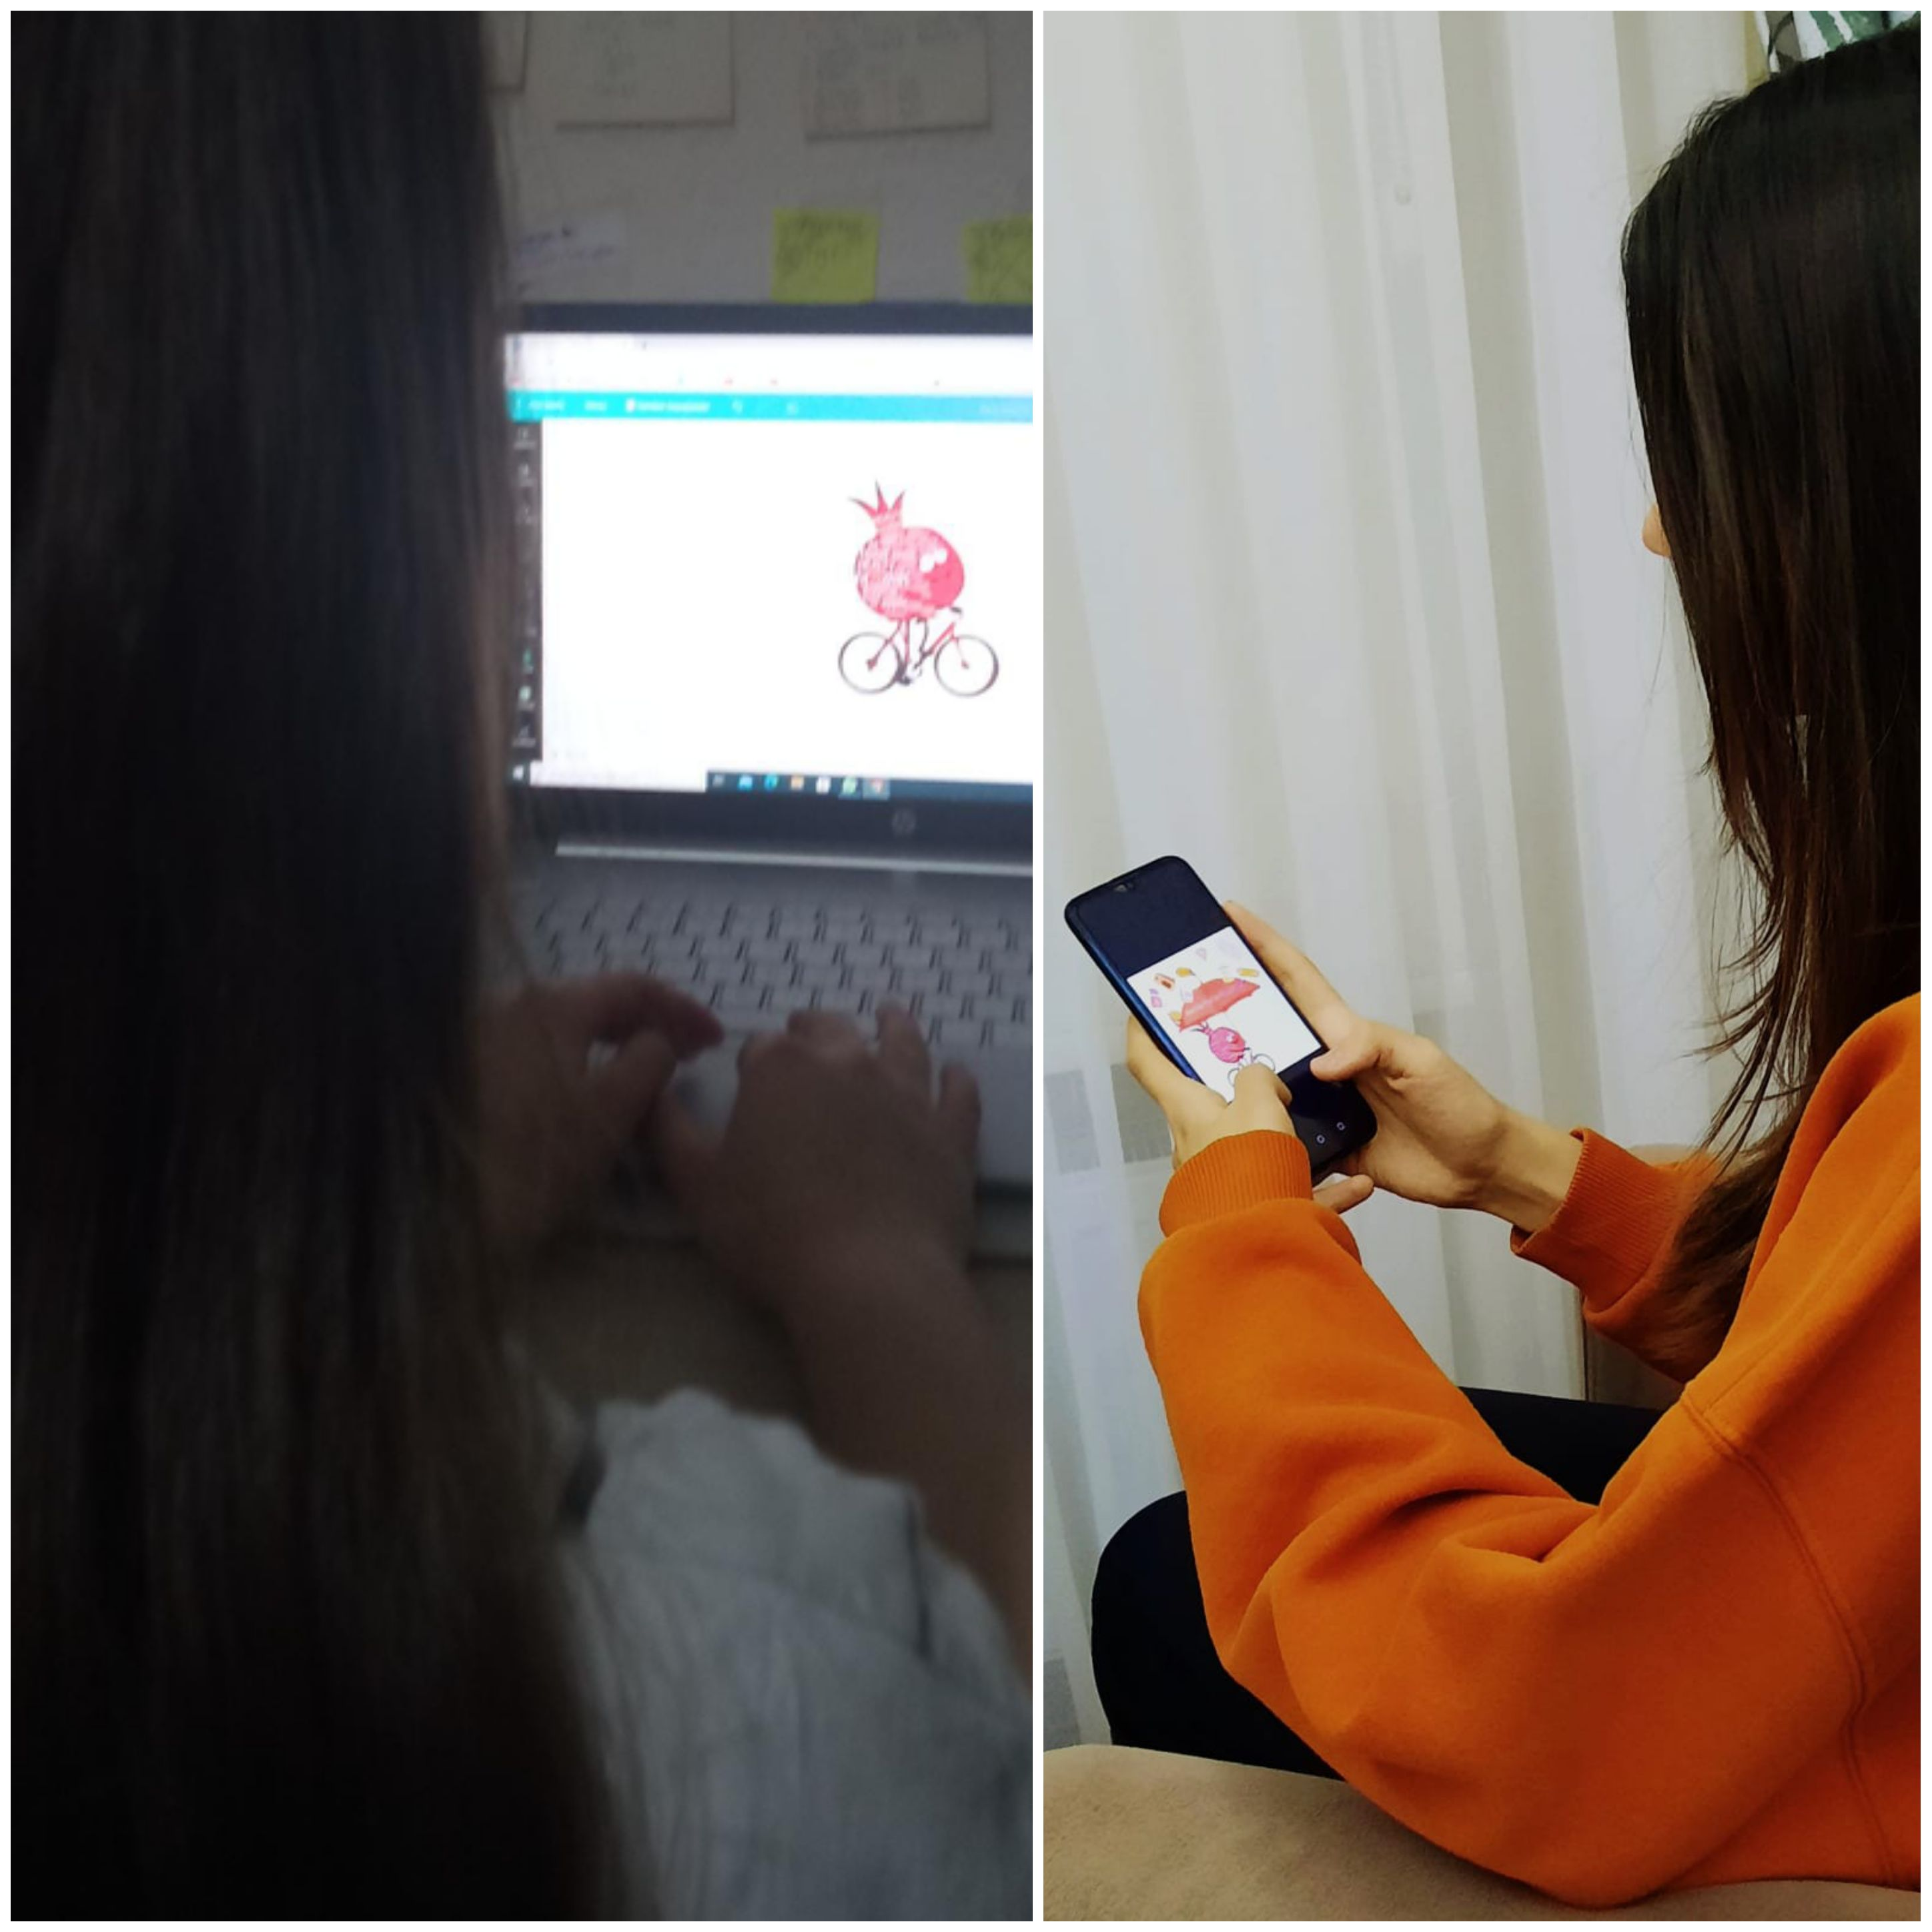

Proje ekibimizin projemizle ilgili çalışmaları.
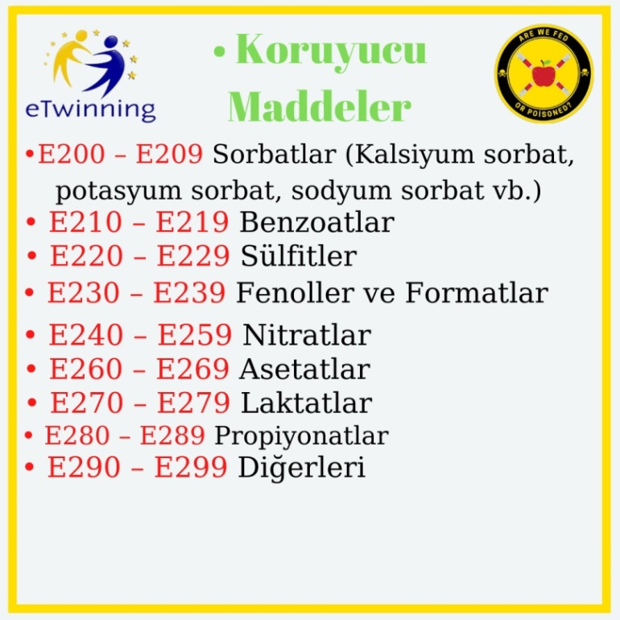
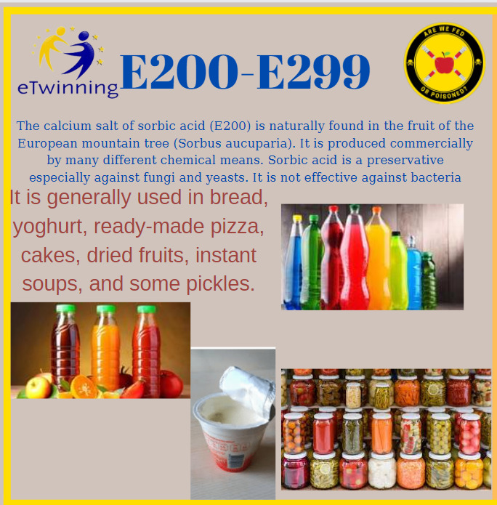
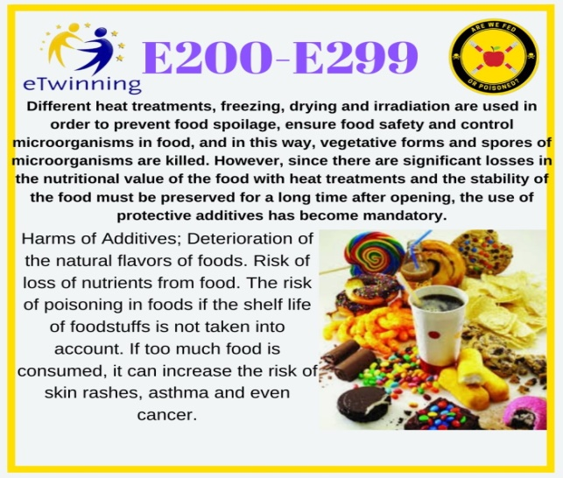

Proje ekibimiz projemiz için logo ve poster hazırladı.Proje ekibimizin hazırladığı logo ve afişler.

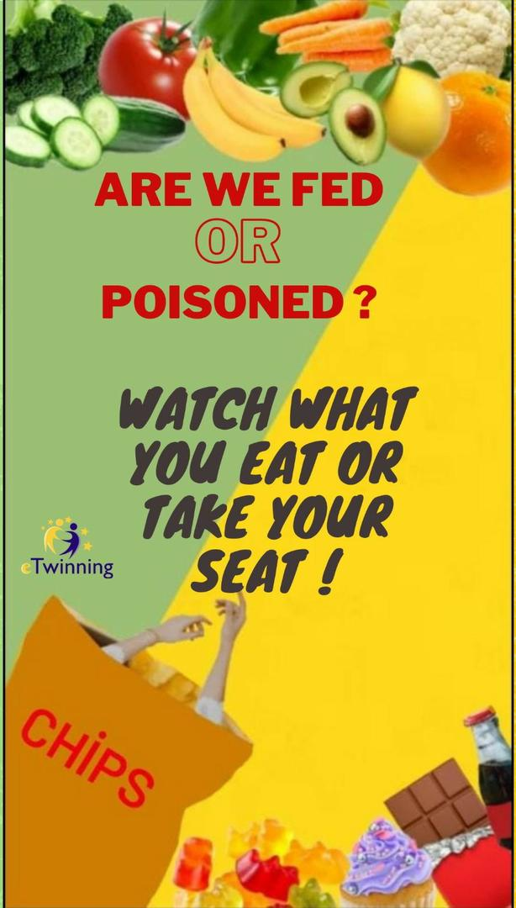

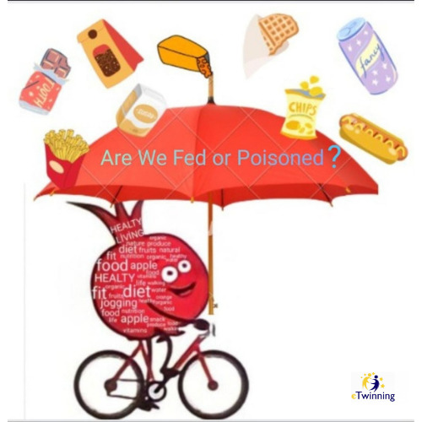
Projemizin pano çalışması.